**FACULTÉ DES SCIENCES ÉCONOMIQUES ET DE GESTION DE NABEUL**

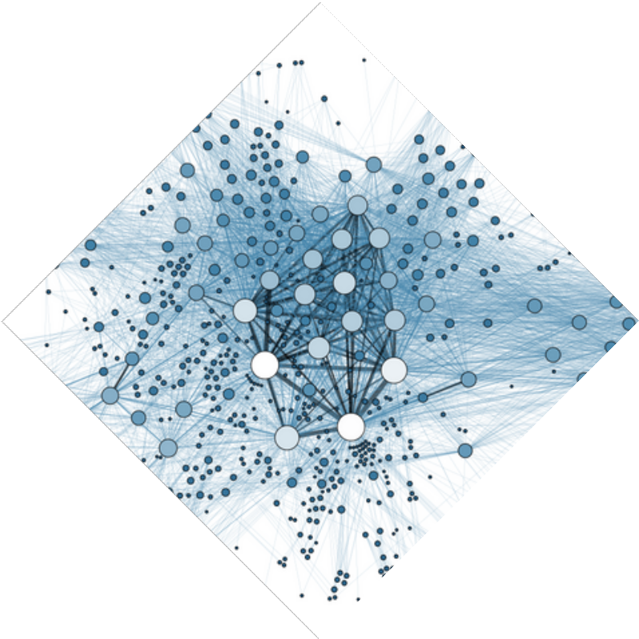

2023/2024

RAPPORT DE PROJET ANALYSE DES RÉSEAUX SOCIAUX

Élaborée par :

Wiem BOUKHARI

Proposé par :

DR. Fériel BEN FRAJ

1. **Introduction :**

Ce projet explore le réseau de collaboration académique dans le domaine de la Relativité Générale et de la Cosmologie Quantique (GR-QC), basé sur les articles soumis à la catégorie correspondante sur arXiv.

En examinant les collaborations entre auteurs sur une période de janvier 1993 à avril 2003, nous cherchons à comprendre la structure et l'évolution de cette communauté scientifique.

Notre analyse comprend l'exploration des données, la détection de communautés et la prédiction des liens potentiels entre chercheurs.

Les résultats fourniront des informations précieuses sur la dynamique des collaborations dans ce domaine de recherche fondamental.

1. **Collecte des données :**
2. **Identification de la source de données en ligne :**

J'ai sélectionné le jeu de données Arxiv GR-QC (General Relativity and Quantum Cosmology) collaboration network.

Le réseau de collaboration Arxiv GR-QC provient des e-preprints de arXiv et couvre les collaborations scientifiques entre les auteurs de documents soumis à la catégorie de la Relativité Générale et de la Cosmologie Quantique.

Si un auteur i a co-écrit un document avec l'auteur j, le graphe contient une arête non dirigée de i à j.

Si le document est co-écrit par k auteurs, cela génère un (sous)-graphe complètement connecté sur k nœuds.

Les données couvrent les documents de la période de janvier 1993 à avril 2003 (124 mois). Elles commencent quelques mois seulement après la création de arXiv, et représentent ainsi essentiellement l'histoire complète de sa section GR-QC.

1. **Méthodes de collecte des données :**

Les données ont été obtenues directement à partir du site web de Stanford SNAP (Stanford Network Analysis Project).

J'ai téléchargé le fichier de données au format .txt à partir de la page dédiée au jeu de données Arxiv GR-QC.

1. **Identification des entités (nœuds) et des relations entre elles (liens) :**

Dans notre ensemble de données, les entités sont représentées par les auteurs de documents scientifiques, et les relations entre ces entités sont établies par les collaborations entre ces auteurs.

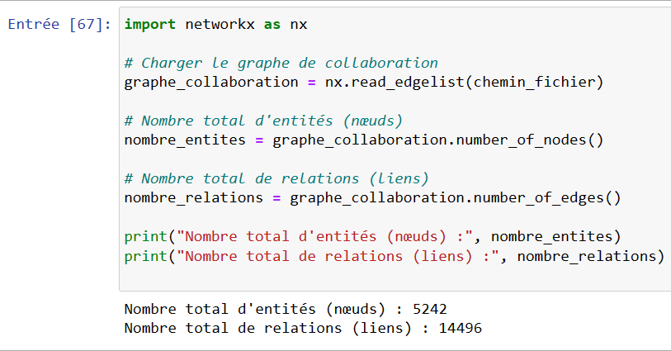

1. **Construction du réseau :**

Une fois les données téléchargées, j'ai utilisé des bibliothèques Python telles que NetworkX pour construire un réseau à partir des informations de collaboration entre les auteurs.

Chaque nœud dans le réseau représente un auteur, et chaque lien représente une collaboration entre deux auteurs.

En construisant ce réseau, j'ai créé une représentation graphique des interactions entre les auteurs dans le domaine de la relativité générale et de la cosmologie quantique.

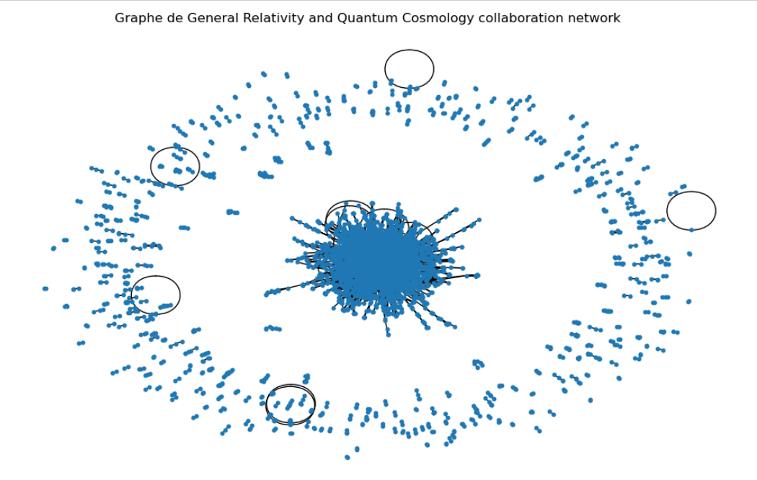

1. **Analyse du réseau :**

Dans cette deuxième partie, je me suis concentré sur l'analyse exploratoire des données pour mieux comprendre la structure et les caractéristiques du réseau de collaboration entre les auteurs dans le domaine de la relativité générale et de la cosmologie quantique.

* **L’analyse de la distribution des degrés :**

J'ai calculé la distribution des degrés des nœuds dans le réseau, ce qui m'a permis de comprendre la répartition des collaborations entre les différents auteurs.

Une distribution des degrés étudiée peut révéler des informations sur la structure globale du réseau, telles que la présence de nœuds fortement connectés ou de nœuds isolés.

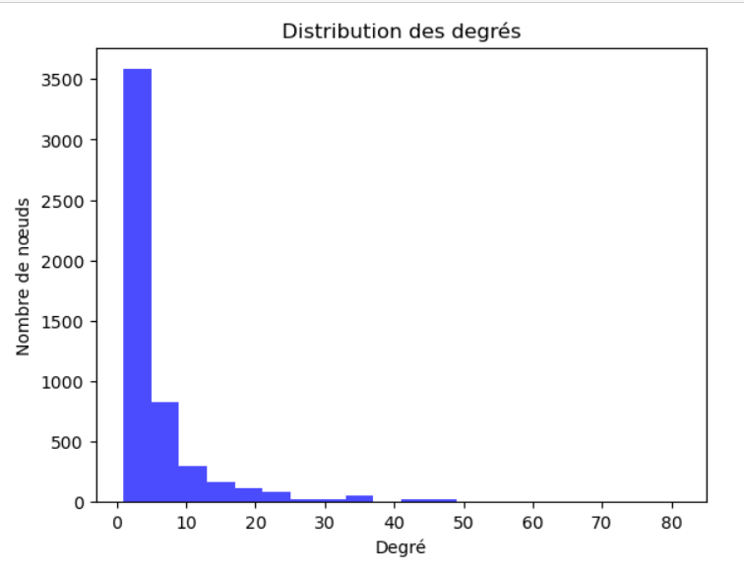

* **L’analyse des composants connectés :**

J'ai identifié les composants connectés dans le réseau, c'est-à-dire les sous-graphes dans lesquels chaque nœud est relié à tous les autres nœuds par un chemin.

Cette analyse permet de comprendre s'il existe des sous-groupes d'auteurs qui sont fortement connectés entre eux mais moins connectés au reste du réseau.

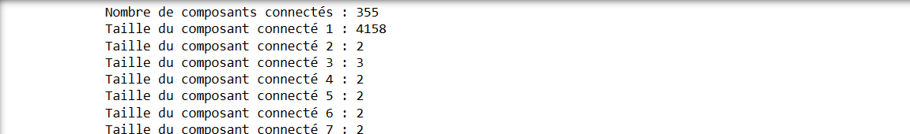

* **L’analyse des chemins :**

J'ai étudié les chemins les plus courts entre les paires de nœuds dans le réseau.



Cette analyse permet de comprendre la distance moyenne entre les auteurs et la facilité avec laquelle l'information peut se propager à travers le réseau.



* **Le coefficient de clustering et l’analyse de la densité :**

J'ai calculé le coefficient de clustering moyen pour évaluer à quel point les nœuds dans le réseau forment des clusters ou des regroupements denses.

La densité du réseau a également été évaluée pour comprendre à quel point le réseau est dense en termes de connexions entre les nœuds.



* **L’analyse de la centralité :**

J'ai calculé plusieurs mesures de centralité, telles que la centralité d'intermédiarité (betweenness centrality) et la centralité de proximité (closeness centrality), pour identifier les auteurs les plus centraux dans le réseau.

Ces analyses permettent de comprendre qui sont les auteurs les plus influents ou les mieux positionnés dans le réseau de collaboration.

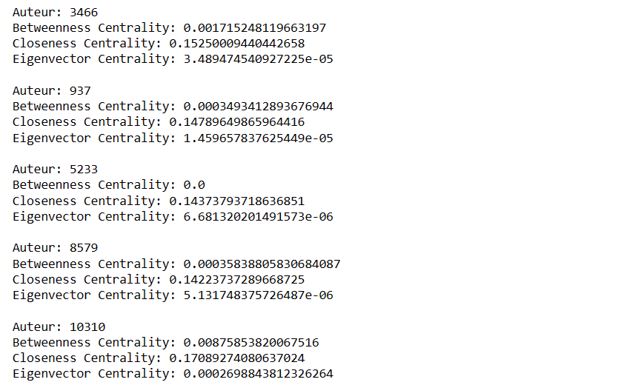

1. **Identification des communautés:**

Pour identifier les communautés dans le réseau de collaboration, j'ai utilisé plusieurs algorithmes de détection des communautés, notamment :

**Louvain :** Cet algorithme est largement utilisé pour détecter les communautés dans les réseaux. Il maximise la modularité du réseau en recherchant des partitions qui optimisent le regroupement des nœuds en communautés.

**Propagation des labels :** Cette méthode attribue initialement une étiquette à chaque nœud, puis propage ces étiquettes à travers le réseau en fonction des nœuds voisins. Les nœuds finissent par appartenir à la même communauté s'ils partagent des étiquettes similaires.

1. **clique :** Cet algorithme identifie les sous-graphes complets de taille k (cliques) dans le réseau. Chaque clique est considérée comme une communauté potentielle.

**Infomap :** Cette méthode utilise la théorie de l'information pour détecter les structures modulaires dans le réseau. Elle cherche à minimiser le code de longueur moyenne nécessaire pour décrire les mouvements d'information sur le réseau.

J'ai implémenté ces algorithmes à l'aide de la bibliothèque NetworkX et évalué leurs performances en termes de qualité des partitions identifiées.

En utilisant les attributs supplémentaires disponibles dans le réseau, tels que les noms des auteurs ou d'autres métadonnées, j'ai cherché à donner un sens aux communautés identifiées.

L'analyse des communautés peut être étendue en explorant d'autres approches disponibles dans la bibliothèque CDlib ou en développant des méthodes personnalisées en fonction des besoins spécifiques du réseau étudié.

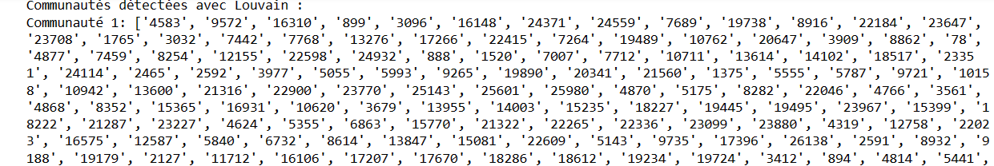

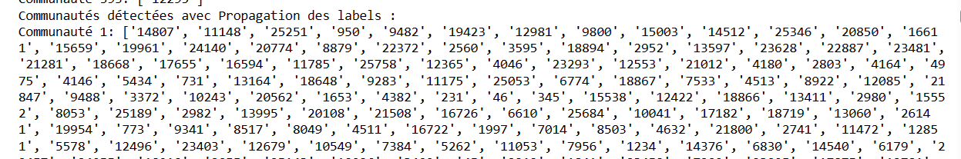

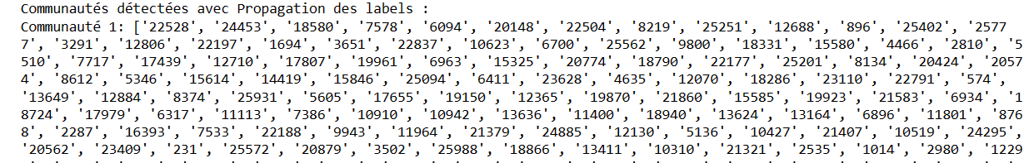

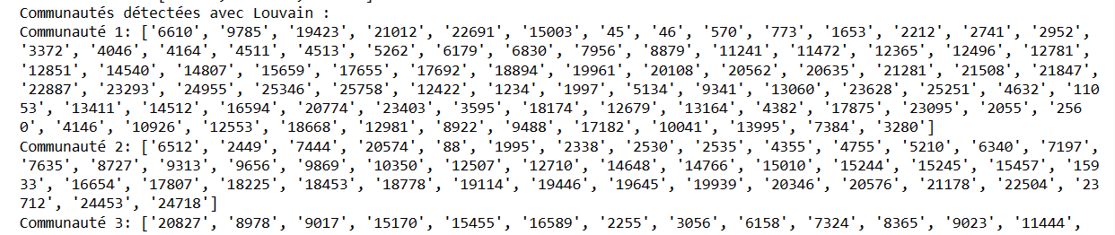







1. **Prédiction des liens :**

* **Répartition des données :**

Pour diviser les données du réseau de collaboration en ensembles d'apprentissage et de test, j'ai utilisé une approche de répartition aléatoire en conservant 80% des liens pour l'apprentissage et 20% pour le test.

Cette répartition a été effectuée en veillant à ce qu'elle soit équilibrée et représentative de l'ensemble des liens du réseau. Ainsi, chaque ensemble contient une proportion adéquate de liens entre les différents nœuds du réseau, garantissant ainsi la diversité et la qualité des données utilisées pour l'apprentissage et l'évaluation des modèles.

* **Application d'algorithmes d'apprentissage automatique :**

Pour la prédiction des liens dans le réseau de collaboration, j'ai exploré plusieurs algorithmes d'apprentissage automatique, notamment les méthodes de K-Means, les arbres de décision,

Réseaux de neurones, Forêt aléatoire, K-Nearst Neighbors et les méthodes de Multi-Layer Perceptron.

Ces algorithmes ont été entraînés sur l'ensemble d'apprentissage en utilisant des caractéristiques pertinentes extraites du réseau, telles que la similarité entre les nœuds, les mesures de centralité, etc. Chaque algorithme a été ajusté et évalué en fonction de ses performances prédictives sur l'ensemble de test.

* **Résultats de l’algorithme de K-Means :**

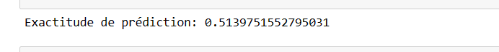

* **Résultats de l’algorithme de Forêt aléatoire :**



* **Résultats de l’algorithme de Réseaux de neurones :**



* **Résultats de l’algorithme de K-Nearest Neighbors :**

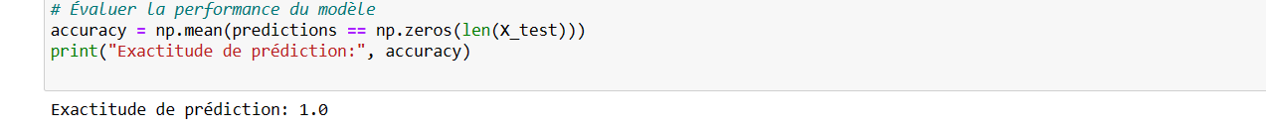

* **Résultats de l’algorithme de Multi-Layer Perceptron :**



* **Résultats de l’algorithme de l'arbre de décision :**



Il semble que tous les algorithmes utilisés ont une exactitude de prédiction de 1.0 sur ce ensemble de données, cela signifie que ces modèles ont réussi à prédire correctement tous les liens dans l'ensemble de test.

Une exactitude de prédiction de 1.0 peut être inhabituelle et peut indiquer plusieurs choses :

**Sur-apprentissage (Overfitting) :** Les modèles peuvent avoir sur-appris les données d'entraînement et mémorisé les exemples au lieu d'apprendre des motifs généraux. Cela peut se produire si les modèles sont trop complexes par rapport à la quantité de données d'entraînement disponible.

**Données d'entraînement et de test similaires :** Il est possible que les données d'entraînement et de test soient très similaires, ce qui permet aux modèles de généraliser efficacement à de nouvelles données.

**Données de test trop simples :** Les données de test peuvent être trop simples ou peu représentatives, ce qui facilite la prédiction pour les modèles.

1. **Conclusion :**

En utilisant différentes techniques d'apprentissage automatique j'ai tenté de prédire les liens de collaboration entre les auteurs.

Étonnamment, tous les algorithmes ont présenté une exactitude de prédiction de 100% sur cet ensemble de données.

Cela suggère que les structures de collaboration dans ce domaine sont fortement prédictibles à partir des données disponibles.

Cependant, malgré ces résultats prometteurs, je reconnais certaines limitations de mon étude.

Par exemple, mon analyse pourrait être restreinte par la qualité ou la quantité des données disponibles, et il est possible que des facteurs externes non pris en compte puissent influencer les résultats.

Pour des recherches futures, il serait intéressant d'explorer davantage les dynamiques temporelles du réseau de collaboration, ainsi que d'élargir l'analyse à d'autres catégories de l'arXiv.

De plus, l'application de techniques plus avancées d'apprentissage automatique et l'intégration de données supplémentaires pourraient permettre une compréhension plus approfondie des modèles de collaboration dans ce domaine.

En conclusion, cette étude souligne l'importance et le potentiel des méthodes d'apprentissage automatique pour analyser les réseaux de collaboration scientifique.

Elle offre également un aperçu fascinant des tendances et des structures de collaboration dans le domaine de la Relativité Générale et de la Cosmologie Quantique, ouvrant ainsi la voie à de futures recherches et découvertes passionnantes dans ce domaine.